个税汇算清缴常见问题解答

1.哪些人需要办理汇算清缴？
答：存在补、退税的人需要办理个税汇算清缴。
（1）以下几种情形都有可能产生退税：
①2022年度综合所得年收入额不足6万元，但预缴了个人所得税的；
②2022 年有符合享受条件的专项附加扣除，但预缴税款时没有申报的；
③因年中就业、退职或者部分月份没有收入等原因，减除费用 6 万元、“三险一金”、子女教育等专项附加扣除、企业
（职业）年金以及商业健康保险扣除不充分的；
④没有任职受雇单位，仅取得劳务报酬、稿酬、特许权使用费所得，需要通过年度汇算办理各种税前扣除的；
⑤纳税人取得劳务报酬、稿酬、特许权使用费所得，年度中间适用的预扣率高于全年综合所得年适用税率的；
⑥预缴税款时，未申报享受或者未足额享受综合所得税收优惠的，如残疾人减征个人所得税优惠等；
⑦有符合条件的公益慈善事业捐赠支出，但预缴税款时未办理扣除的；
⑧有符合条件的个人养老金扣除，但预缴税款时未办理扣除的。
（2）以下两种情形都有可能产生应补税款：
①在两个以上单位任职受雇并领取工资薪金，预缴税款时重复扣除了基本减除费用（5000 元/月）;
②除工资薪金外，纳税人还有劳务报酬、稿酬、特许权使用费所得，各项综合所得的收入加总后，导致适用综合所得年税率高于预扣率等。
温馨提示：年度汇算需补税但综合所得收入全年不超过12万元的，或者年度汇算需补税金额不超过400元的，根据税法规定可豁免申报且无须补缴税款。
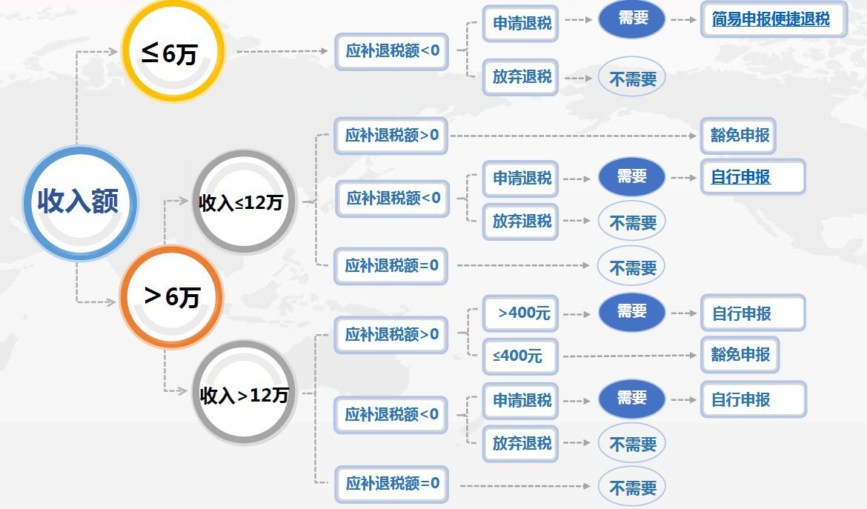
税法规定：工资薪金的收入额=收入
劳务报酬所得的收入额=收入X80%
特许权使用费所得的收入额=收入X80% 稿酬所得的收入额=收入X80%X70%

2.登录“个人所得税”APP 后提示汇算清缴功能没开通怎么办？
答：2022年个人所得税汇算清缴将于2023年3月1日开始，请先将软件升级到最新版本，再重新登录即可解决。若身份为学生，还需将“常住地”填写为学校地址，汇繳地主管税务机关则自动匹配为“国家税务总局广州市天河区税务局
”，即可进行汇算清缴。

3.年终奖该怎么选择适合自己的计税方式？
答：汇算清缴时分别勾选“单独计税”和“全部并入综合所得计税”进行试算，自行选择“应补税额”较低的方案。

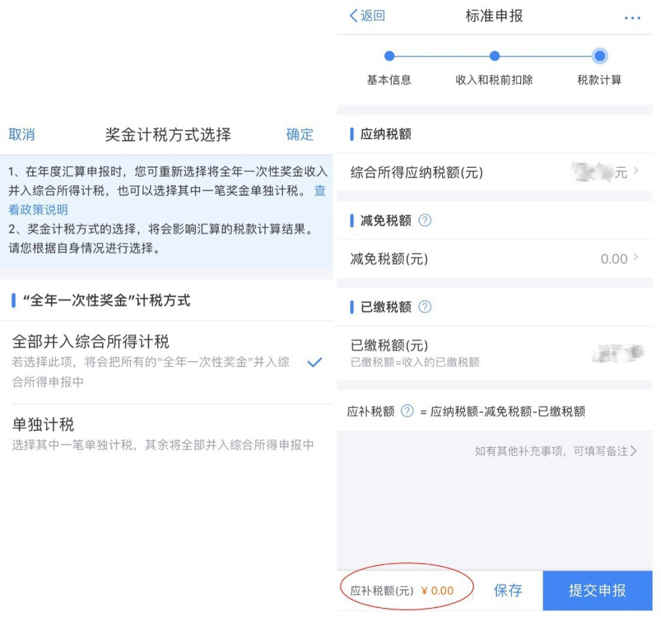

4.2022 年度有捐款等满足税前抵扣项目，该如何补充？
答：我校师生通过暨南大学基金会完成的捐赠，将由基金会向财务处提供数据，在薪酬发放时进行抵减。若有其他捐款，可在汇算清缴时对预填数据进行补充。报送时需了解受赠单位统一社会信用代码、捐赠凭证号、受赠单位名称，所持捐赠凭据留存备查。

注意： 2021与2023年的捐赠不可以在2022年度汇算清缴进行抵扣。

5.如果2022年的专项附加扣除还没填写，能否直接汇算清缴？
答：可以。点击汇算清缴后，可在专项附加扣除项目中点击“新增”，对专项附加扣除项目进行修改。

6.什么是大病医疗专项附加扣除，如何抵扣？
答：根据税局规定，本人及配偶、未成年子女发生的大病医药费用支出可在限额内据实扣除。大病医疗的范围：纳税人发生的与基本医保相关的医药费用支出，扣除医保报销后个人负担（指医保目录范围内的自付部分）累计超过
1.5 万元的部分，在8万元限额内据实扣除。
大病医疗专项扣除需要提供患者证件信息，并按照相关就医凭证据实填写，包含个人负担金额、医药费用总金额
。公费医疗可通过我校公费医疗办公室查询相关明细；其他人员可通过医保局网站查询。
纳税人需要留存备查的资料包括：大病患者医药服务收费及医保报销相关票据原件或复印件，或者医疗保障部门出具的纳税年度医药费用清单等资料。
注意：目前未将纳税人父母纳入大病医疗扣除范围。

7.如果想核对校内收入的话，怎么操作？
答：登录“财务管理信息系统”→“薪酬查询系统”→“所得税月汇总”查询收入和纳税情况，与个人所得税 APP“收入纳税明细查询”中的“工资薪金”或“劳务报酬”收入和已申报税额比对。教职工在暨南大学发放的所有收入从纳税角度来说均为“工资薪金”；学生发放的所有收入均为“劳务报酬”。

8.当时学校以“非居民”身份进行预扣预缴个人所得税，现满足条件可转为“居民”身份进行汇算清缴吗？
答：可以，只要满足“居民”定义都可进行汇算清缴，且无需前往税局进行认定。若无境外所得，只需要按照税局指引进行汇算清缴即可。
居民个人的定义：在中国境内有住所，或者无住所而一个纳税年度内在中国境内居住累计满一百八十三天的个人， 为居民个人。
注意：我校证件为居民身份证的学生预扣预缴时均为居民个人！
港澳台侨及外籍学生在我校以非居民个人预扣预缴个人所得税！

9.申报准备时，为什么需要绑定银行卡？银行卡有什么要求吗？
答：2022年个人所得税汇算清缴产生的补、退税都是直接在个人所得税APP 内通过银行卡完成，因此必须绑定本人的
I 类储蓄卡。

10. 劳务报酬、稿酬预填数据有误怎么办？
答：系统自动归集劳务报酬、稿酬所得数据，如果数据有误或者遗漏的，可以自行修改或增加。以“劳务报酬”为例，点击“劳务报酬”右侧箭头，进入劳务报酬页面。点击右上角“新增”后，进行修改或新增。
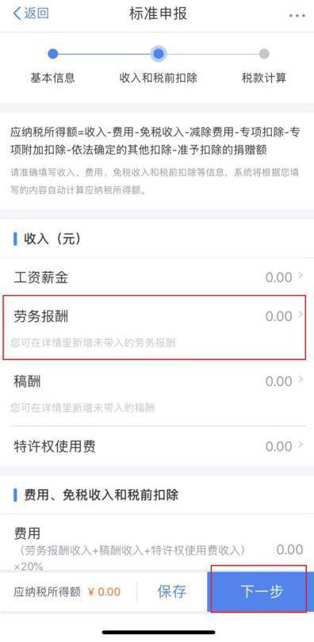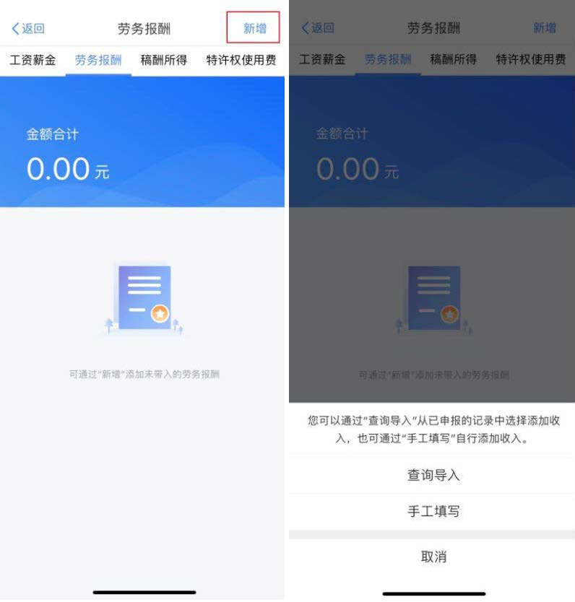

11.哪些商业健康险可在计算应纳税所得额时予以税前扣除？
答：《关于将商业健康保险个人所得税试点政策推广到全国范围实施的通知》规定自 2017 年 7 月 1 日起，在全国范围内对个人购买符合规定的商业健康保险产品的支出，允许在当年（月）计算应纳税所得额时予以税前扣除，扣除限额为
2400 元/年（200 元/月）。未获得税优识别码的商业健康保险，其支出金额不得税前扣除。个人购买的商业健康险是否满足抵扣条件，请咨询保险经纪或保险公司。

12.综合所得年度汇算申报后，如若需要修改更正，如何操作，是否有时间限制？
答：缴款成功或发起退税申请后，若您发现错误需要修改，可通过更正申报进行处理。若退税进度显示 “税务机关正在审核”，您也可撤销退税申请，作废原申报后重新申报。请在汇算清缴截止日期 6 月 30 日前完成修改更正。如对填写资料不确定的，可以先点击保存，暂不提交，登陆后可继续填写和修改，待核实资料无误后再提交申报。
温馨提示：个税年度汇算申报完成后，可随时通过个人所得税 APP —“服务”—“申报查询”—“已完成”模块
（或“我要查询”-“申报查询”-“已完成”）查看申报情况。

13.“申诉”功能可以进行退税吗？
答：个税 APP 的“申诉”功能并不能进行个人所得税汇算清缴补（退）税款，请不要点击。师生若发现在任职受雇信息中存在与本人无任何关联的单位或公司信息，如确认为冒用信息，方可通过“申诉”功能进行处理。
14.如何获取个人养老金缴费凭证？
方法一：下载掌上12333APP，进入【服务】--【个人养老金缴费凭证查询打印】界面，选择缴存年月，点击下载【凭证信息】即可。
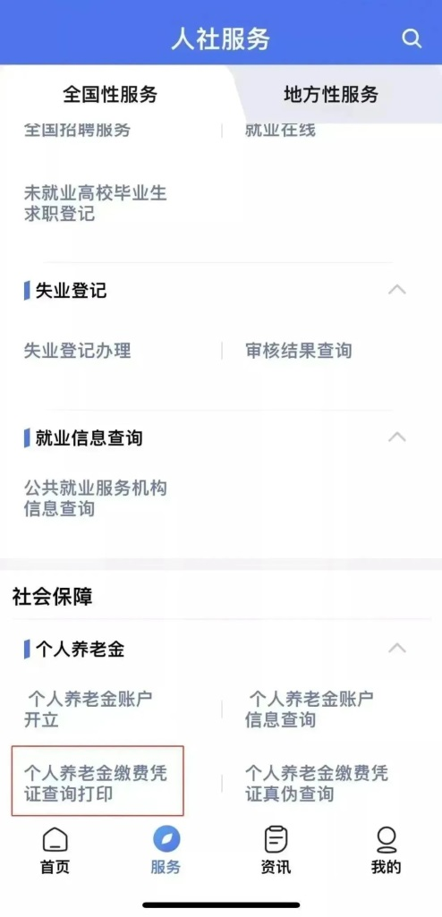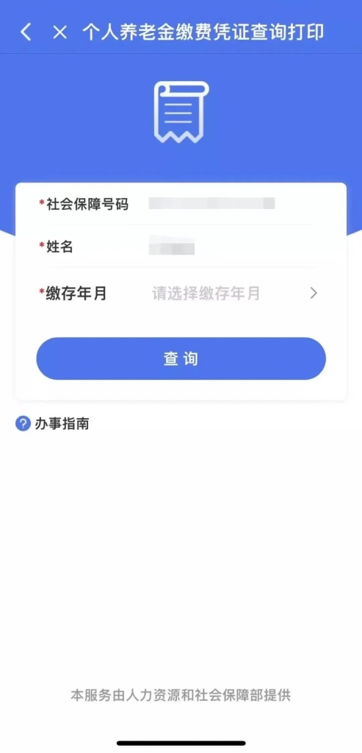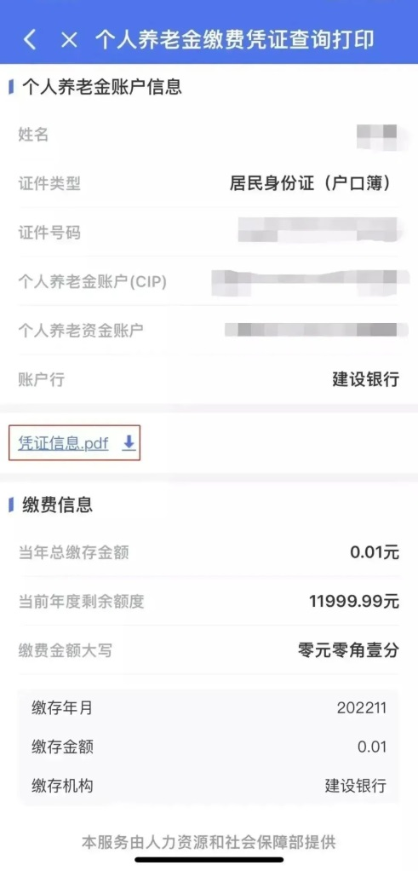
如下图所示，生成的个人养老金缴费凭证右上角有【个人养老金缴费凭证编码】及【个人养老金缴费凭证二维码】。
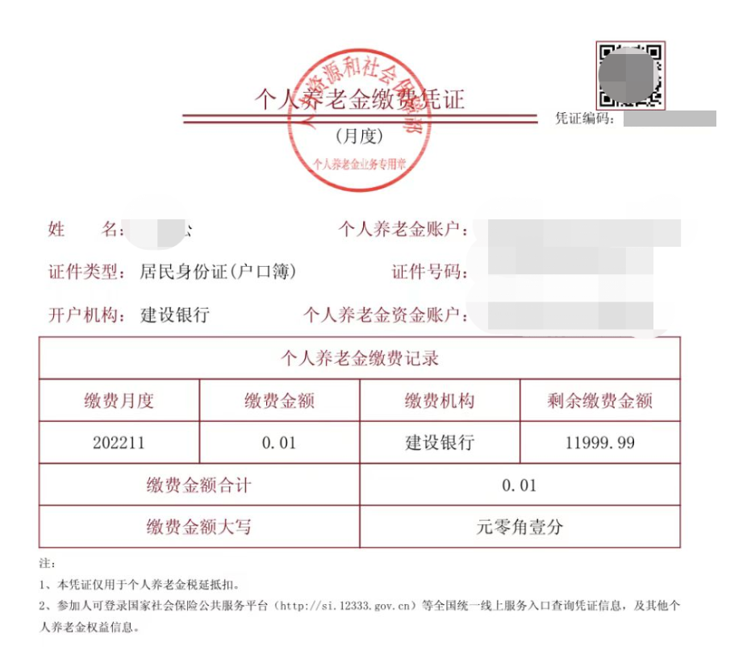
方法二：除了掌上12333APP之外，您也可以在开立个人养老金账户的商业银行开具缴费凭证。
■ 划重点 ■
①每月的5日之后，生成上月缴费凭证。
②如果需要每月扣除个税，则应每月扫码录入凭证。
③您也可以在每年1月份生成上一年度的年度缴费凭证，在年度汇算清缴申报中进行税前扣除。

15.怎样享受个人养老金扣除？
- 打开最新版本的个人所得税APP，选择【办税】—【个人养老金扣除信息管理】：
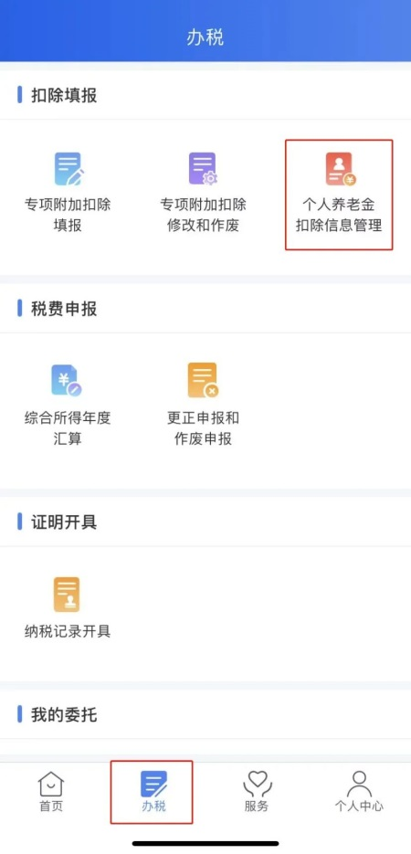
- 点击右上角【授权管理】，开通授权：
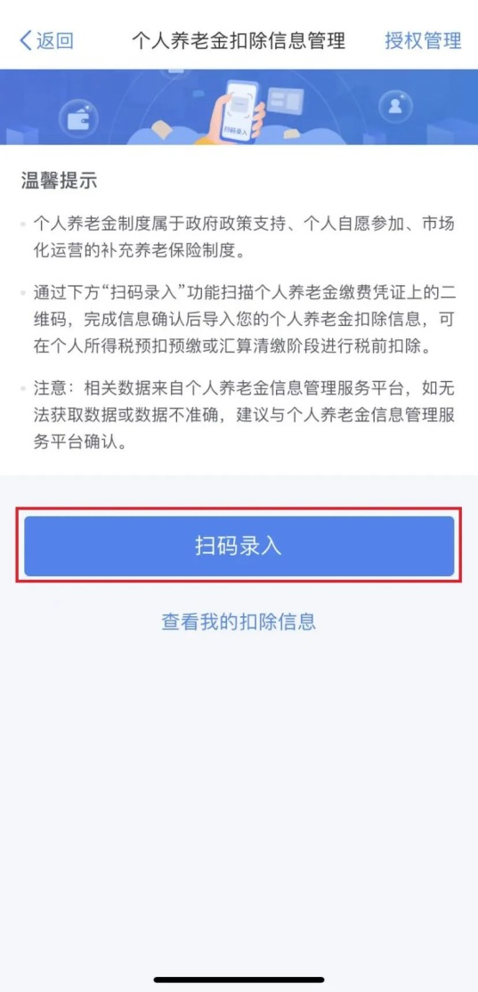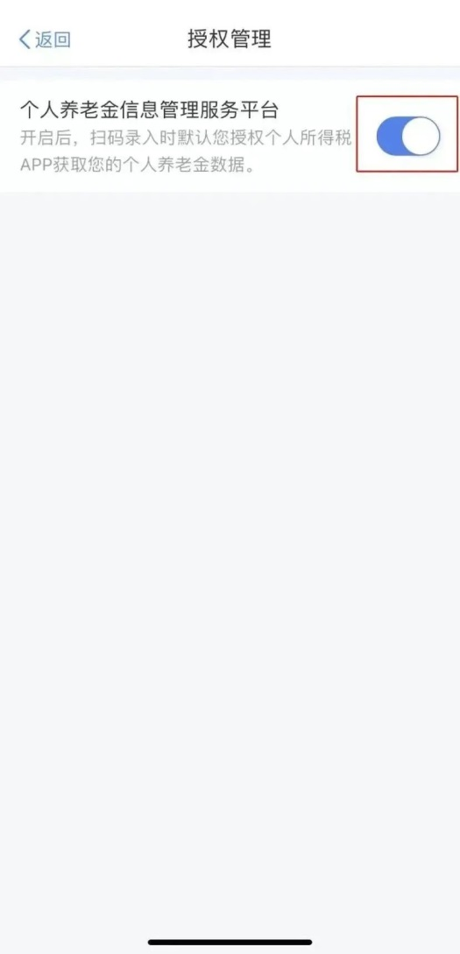
- 点击【扫码录入】，扫描已经下载的缴费凭证，即可自动录入扣除信息：
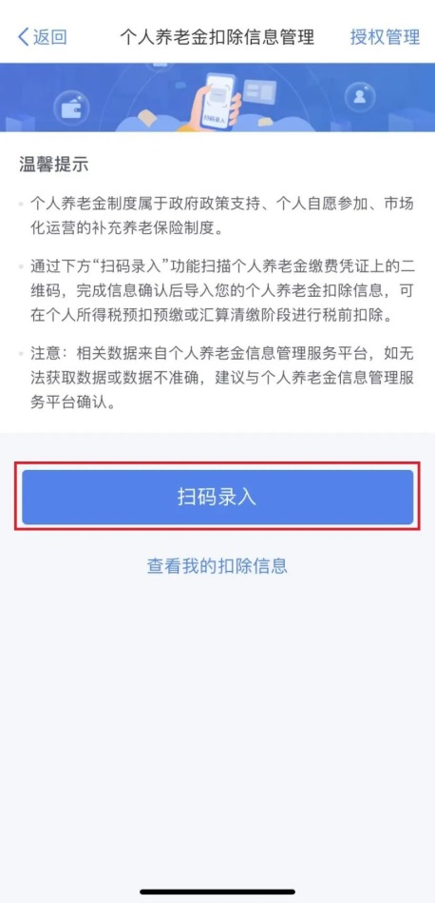
- 扫码成功后生成扣除信息如下：
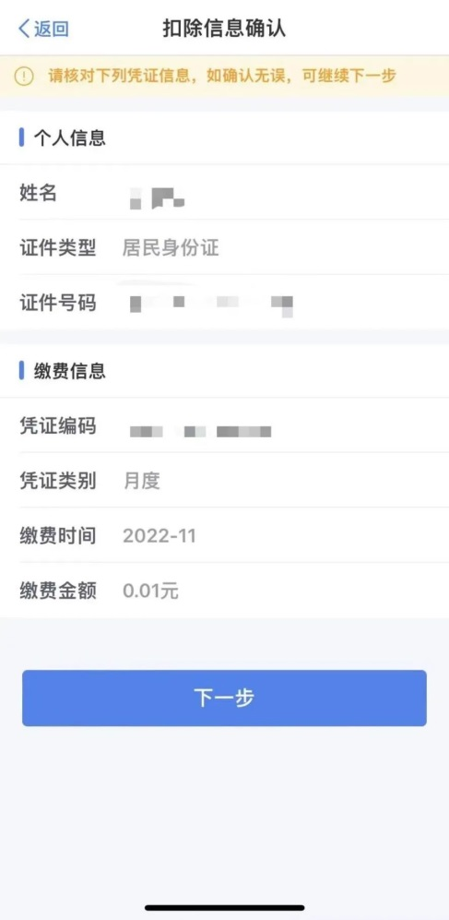
⑤最后，选择申报方式，提交扣除信息即可。
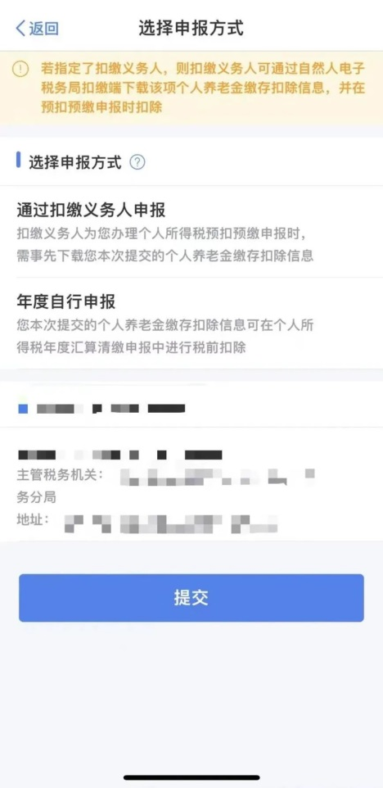

税局咨询电话：12366
财务处咨询电话：85220058

